Zīdītāji – augstāk attīstītie mugurkaulnieki

Skolēnam sasniedzamais rezultāts:

2. Ar piemēriem salīdzina dažādu zīdītāju vairošanos, attīstību (olā, somā, dzemdē), augšanu un viņu rūpes par pēcnācējiem.

Uzdevumu piemēri

2.4. Iepazīsties ar informāciju par lūša un pelēkā zaķa mazuļiem!
a) Izvērtē, kuram no mazuļiem ir lielāka iespēja izdzīvot!
b) Pamato savu viedokli!
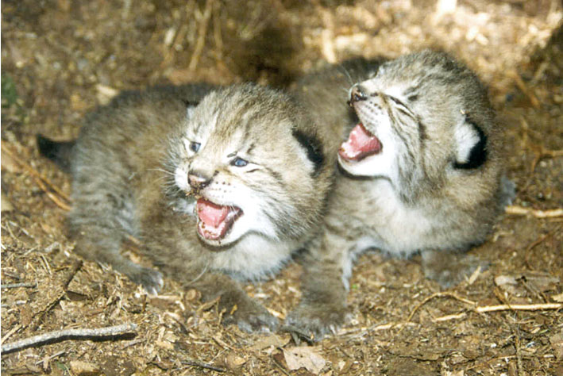

Lūša mazulis parasti piedzimst sūnām izklātā midzenī, kas iekārtota vai nu neapdzīvotā āpšu vai lapsu alā. Tas ir apmēram 300 g smags, akls un pilnīgi bezpalīdzīgs. Acis atveras nepilnu divu nedēļu vecumā. Sešu nedēļu vecumā jau dodas mātei līdzi nelielos pārgājienos, mācīties
medītprasmi. Mazulis kļūst patstāvīgs nepilna gada vecumā.

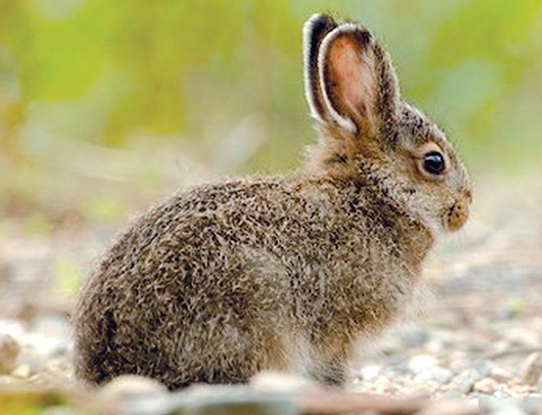
Pelēkā zaķa mazulis sver 100–200 g, uzreiz pēc piedzimšanas ir redzīgs, dzirdīgs, trīs dienu vecumā ātri skrien, mēneša vecumā sāk patstāvīgu dzīvi.

